LONTIUM SEMICONDUCTOR CORPORATION
ClearedEdge™ Technology

LT7911UXE/LT6911GXD
Reference_Code_User_Guide
龙迅半导体

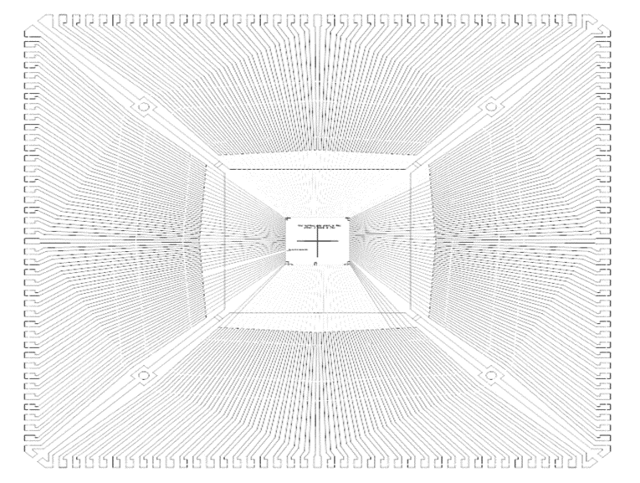

We produce mixed-signal products for a better digital world!
目 录
1. DP/Type-c input 3
1.1. 芯片选择 3
1.2. DP/Type-c选择 3
1.3. DP参数设置 3
1.4. MIPI/LVDS选择 4
1.5. MIPI输出 4
1.6. MIPI DSC encode 6
1.7. LVDS输出 7
1.8. MIPI/LVDS pattern设置 9
2. HDMI input 10

DP/Type-c input

芯片选择
DP/Type-c转MIPI/LVDS选择LT7911UXE_DP/LT6911GXD_DP(代码中LT7911UXE_DP相关IO配置对应贴片BGA169 EVB)
HDMI转MIPI/LVDS选择LT6911GXD_HD/LT7911UXE_HD
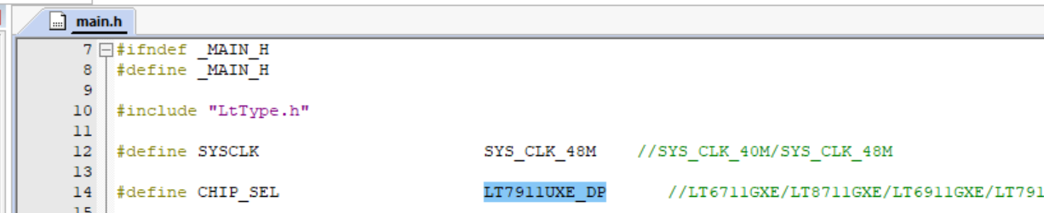

DP/Type-c选择
Lt7911gxe.h TYPECRX_EN定义ENABLED为Type-c输入，定义DISABLED为DP输入
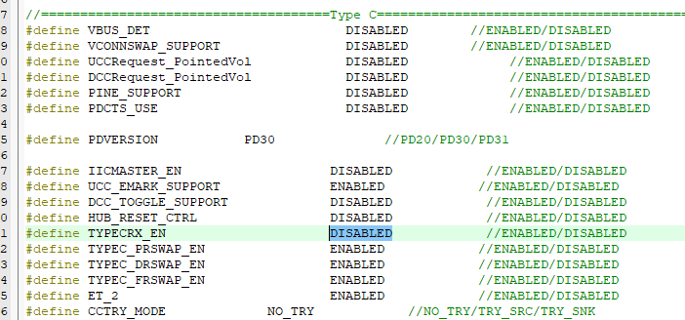

DP参数设置
Lt7911gxe.h DPRX_LINK_RATE定义每lane带宽
Lt7911gxe.h DPRX_LANE_COUNT定义DP lane数
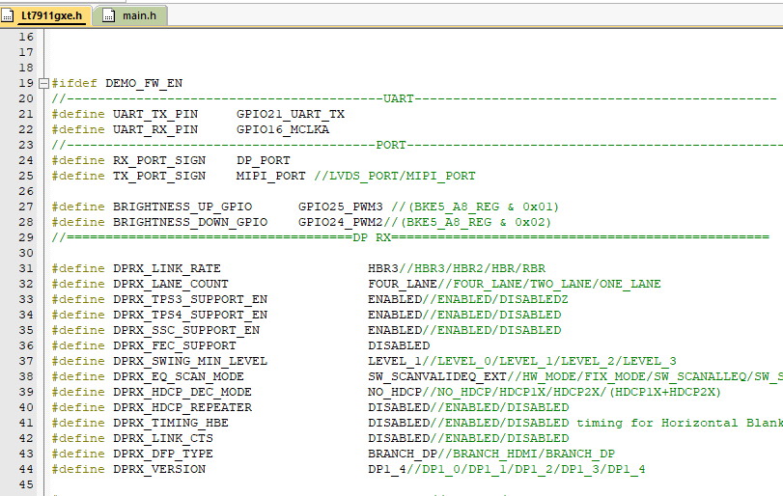

MIPI/LVDS选择
Lt7911gxe.h TX_PORT_SIGN定义MIPI_PORT/ LVDS_PORT对应MIPI/LVDS输出
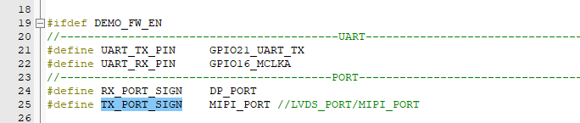

MIPI输出
ModMipiTx.c中修改DP转MIPI模式下EDID
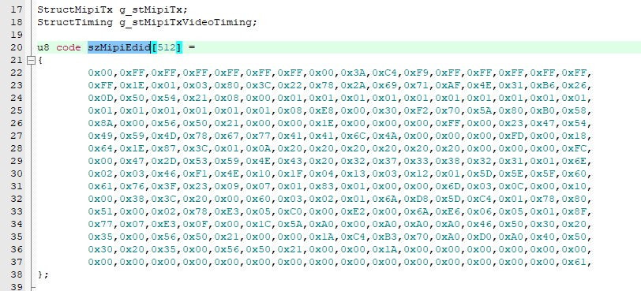
ModMipiTx.h中修改MIPI video mode、port num 、数据格式等输出设置

MIPI_DSI_VIDEO_MODE定义修改对应DSI不同video mode
MIPI_CLOCK_BURST定义ON/OFF对应连续时钟和非连续时钟
MIPI_PORT_NUM定义MIPI输出port num
MIPITX_3D_MODE_SEL定义MIPI_NO_3D_MODE(1port)/MIPI_LEFT_RIGHT_MODE(2port/4port)
MIPI_LANE_NUM定义一般不用修改
MIPITX_PHY_SEL定义MIPITX_DPHY/MIPITX_CPHY对应DPHY或者CPHY输出
MIPITX_PRO_SEL定义MIPITX_DSI/MIPITX_CSI对应DSI/CSI输出
MIPITX_VIDEO_FORMAT定义RGB888或者YUV422_8bit等MIPI数据格式
MIPI_OUT_CTRL定义客户对MIPI输出控制使能，ENABLED后MIPI默认关闭，0xE0B0=0x01打开MIPI输出，0xE0B0=0x00关闭输出
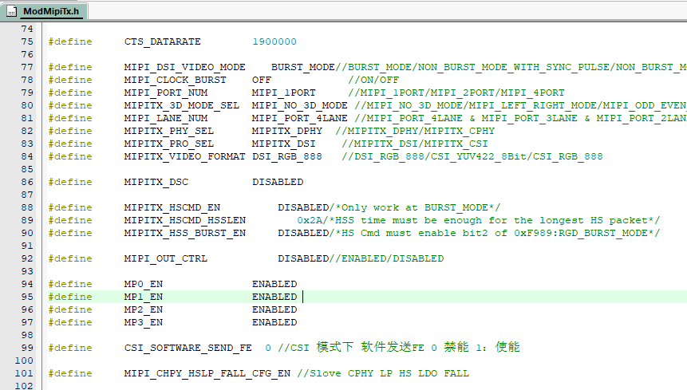
ModDCS.c中修改MIPI对屏幕初始化代码

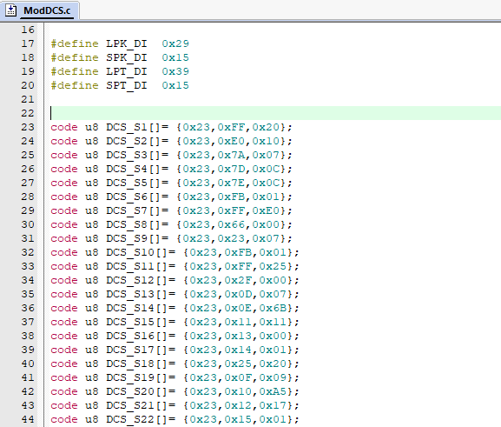
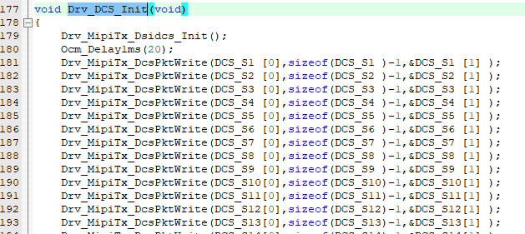

MIPI DSC encode
ModMipiTx.h中MIPITX_DSC定义ENABLED打开DSC encode

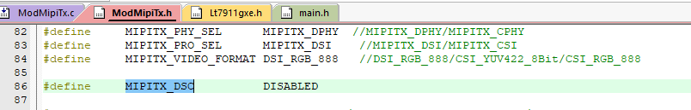
ModMipiDscEncTx.c中修改128字节PPS
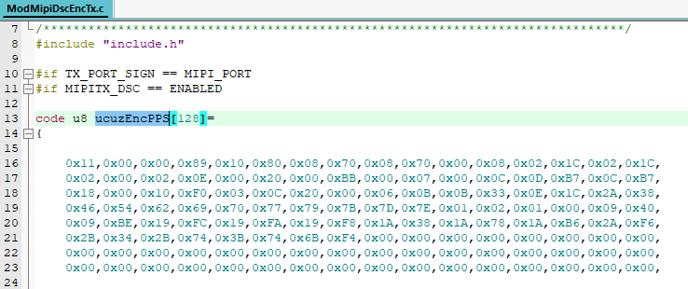
void Mod_MipiTxDscEnc_PpsParaInit()中修改输出需要使用SliceNum、DscNumber
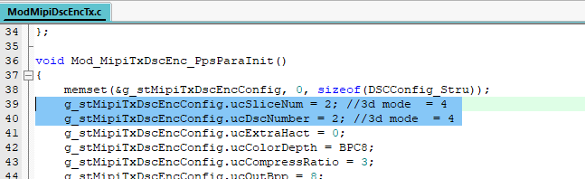

LVDS输出
ModLvdsTx.c中修改DP转LVDS模式下EDID
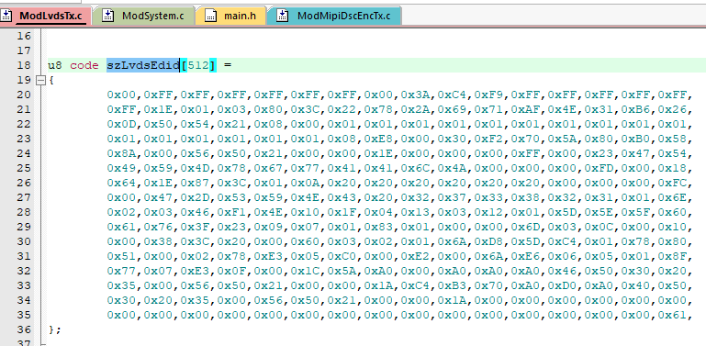
ModLvdsTx.h中修改LVDS数据格式、port num等设置

LVDS_SSC为LVDS展频开关
LVDS_SSC_SEL为LVDS展频频率深度选择(不同分辨率需要详细调整参数)
LVDS_DEMODE默认定义DISABLED选择LVDS Sync mode
LVDS_PORTNUM定义LVDS port num
LVDS_3D定义NO_3D_MODE(2port/4port奇偶模式)/ SIDE_BY_SIDE(4port左右分割，用于VR/AR)
LVDS_SUB_MODE_LANE定义一般不用调整
LVDS_SONY422_DATA_MAP_SEL定义一般不用调整
LVDS_DATAMAP定义选择LVDS输出数据格式
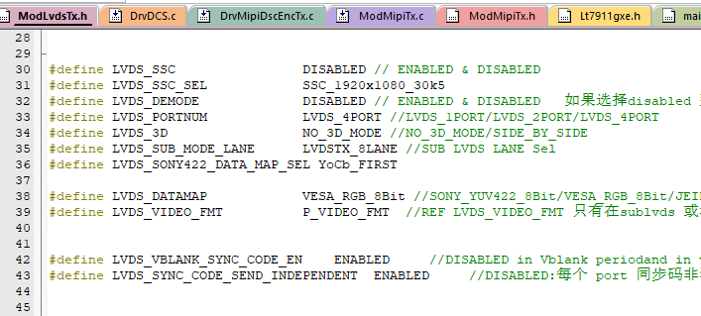

MIPI/LVDS pattern设置
芯片选择和MIPI/LVDS设置完成后
在ModSystem.c中struct TIMING l_CustomTimingStr设置pattern输出使用分辨率，
Pixclk频率需要在void ModPattern_Init(void)单独设置
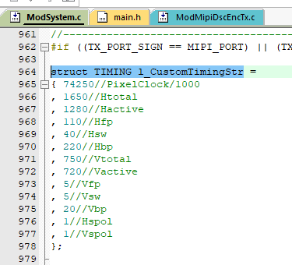
在main.h中将MIPITX_VID_PATTERN_MODE/LVDXTX_VID_PATTERN_MODE设置ENABLED打开MIPI或者LVDS pattern
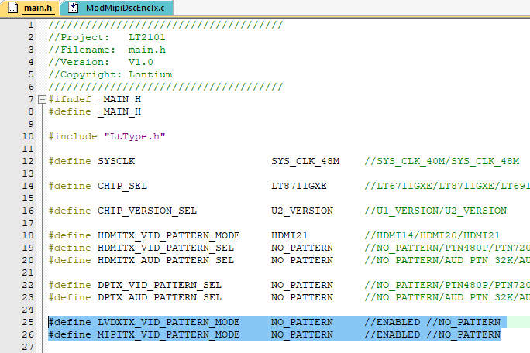

EDID切换
在Lt7911gxe.h中CUSTOM_EDID_SWITCH使能
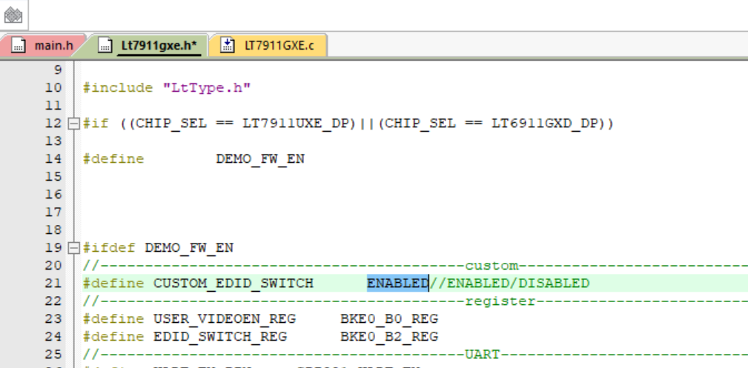

在ModSystem.c中Custom_Init设置默认EDID和默认DP/MIPI/LVDS参数，Custom_EDID_Switch配置EDID和MIPI/LVDS模式切换（默认I2C切换，切换寄存器0xE0B2）

HDMI input

芯片选择
HDMI转MIPI/LVDS选择LT7911UXE_HD或LT6911GXD_HD：
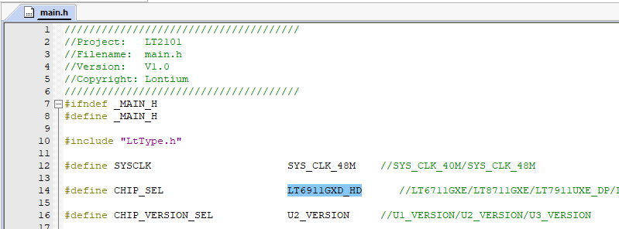

HDMI 参数设置
Lt6911 gxe.h HDMIRX_MAX_FRL_RATE定义带宽和lane数；
Lt6911gxe.h HDMIRX_HDCP_DEC_MODE定义HDCP支持的版本；
Lt6911gxe.h HDMIRX_DSC_DEC_SUPPORT定义是否支持DSC decode；
Lt6911gxe.h HDMIRX_DSC_MAX_FRL_RATE定义DSC支持的最大带宽和lane数；
Lt6911gxe.h HDMIRX_DSC_BYPASS_SUPPORT定义是否支持DSC bypass；
Lt6911gxe.h HDMIRX_DSC_BYPASS_HALFPIX_EN一般在高分辨率（例如8K60）用到DSC bypass时打开使能；
其他宏定义一般不需要改。
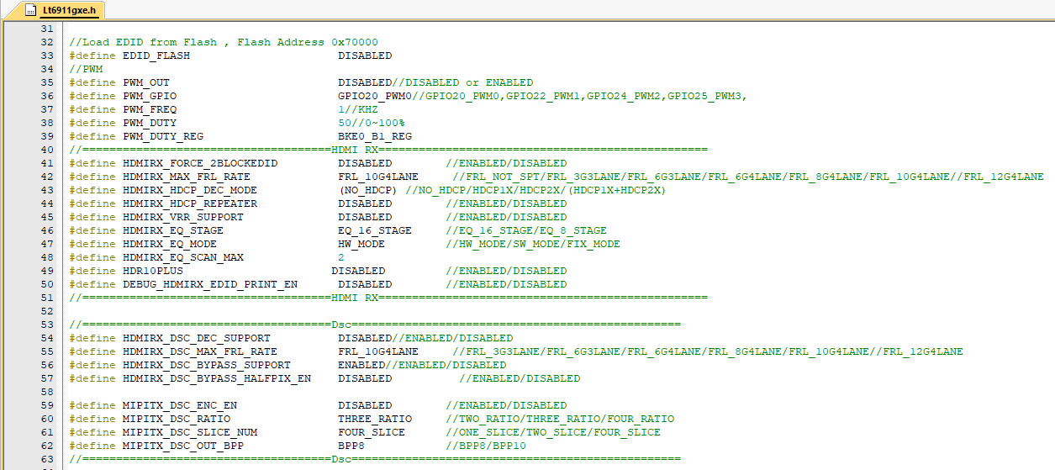

其他
其他配置，例如MIPI、LVDS输出，EDID设置等，请参考1.4至1.9.

